Отчет об исполнении графика встреч с родителями обучающихся с ОВЗ и графика индивидуальных консультаций обучающихся с ОВЗ педагога – психолога БОУ «Урыновская сош»
Цель работы: психологическое сопровождение участников образовательного процесса, обеспечение психологических условий, необходимых для полноценного психического развития учащихся и формирования их личности
Для решения профессиональных задач и достижения основных целей психологической деятельности работа велась по основным направлениям: консультативно-просветительская, диагностическая, коррекционно-развивающая и работа с родителями в соответствии с перспективным планом работы.

Консультативно-просветительская работа направлена на разъяснение взрослым и детям психологических знаний, а также помощь в разрешении проблемных ситуаций.
Проводились консультации педагогов, родителей, обучающихся. Данная форма работы помогала взрослым в раскрытии новых сторон личности ребёнка и нахождению путей помощи им, подросткам в раскрытии самого себя.
В ходе психологического консультирования оказывалась психологическая, эмоциональная и просветительская помощь в решении различных проблем.
Просветительскую деятельность я осуществляю в разной форме (лекции, беседы, семинары, выставки, подбор литературы и др.).

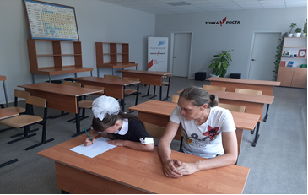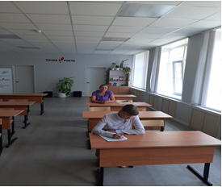

Основной смысл просветительской работы — знакомство с современным состоянием психологической науки, основными закономерностями и условиями психического развития человека. Психологическое просвещение направлено на формирование представления о практической значимости психологического знания и психологической помощи формирующемуся человеку, а также на построение педагогического процесса с учетом возрастных и индивидуально-психологических особенностей учащихся.
Важно знать специфические индивидуальные особенности развития детей с ограниченными возможностями здоровья. Просветительская работа психолога среди педагогов в настоящее время актуальна и имеет свою специфику. Необходимо не просто в понятной и доступной для педагога форме объяснить особенности развития ребенка, включая описание его сильных и слабых сторон, способов компенсации трудностей, но и выработать наиболее адекватные способы взаимодействия с ребенком, как в ситуации фронтального обучения, так и в индивидуальных для ребенка ситуациях. Более того, при разработке стратегии взаимодействия учитываются и личностные характеристики ребенка. Достаточно часто возникает ситуация, когда психолог должен стать посредником между педагогом и родителями ребенка, поскольку родители таких детей могут находиться в стрессовой ситуации и нуждаться в большей поддержке не только психолога, но и педагога. Именно по поводу таких детей возникают конфликтные ситуации между родителями и педагогами.
Работа с родителями.
Целью взаимодействия психолога с родителями является создание наиболее благоприятных условий для образования и развития детей. Мною проводятся беседы в «Родительском лектории» где затрагиваются вопросы адаптации ребенка к школе, к новой социальной роли детей, формирования положительной мотивации учения, развития способностей ребенка а также совместное предупреждение асоциального поведения детей.

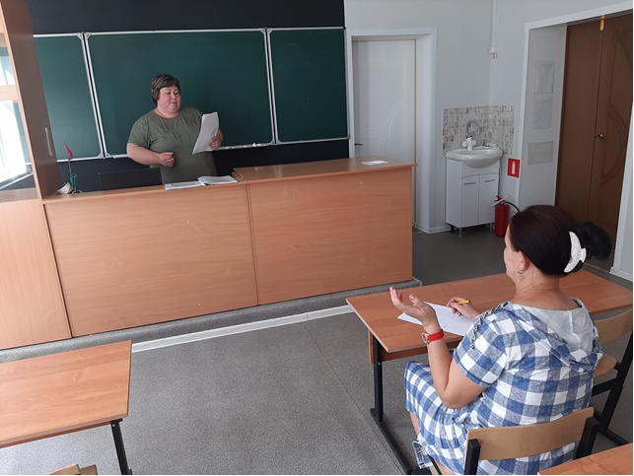
Тематику я определяю по темам бесед, проводимых с участниками: «Как учить уроки», «Компьютер и ты», Консультация «Школа общения с ребенком: Общение родителей и детей», Тренинг: «Как помочь своему ребенку быть успешным», Рекомендации родителям на летний период,
В работе с родителями и обучающимися часто использую такой инструмент просветительской работы, как буклеты и памятки.
Диагностическая работа.
В течение периода (4 четверть) диагностическая деятельность была представлена как отдельный вид работы (с целью анализа развития познавательных способностей, анализа проблем личностного развития, дальнейшего формирования групп для коррекционно-развивающей деятельности), а так же как составляющая индивидуальных консультаций. В рамках проведения групповой диагностики проводилось следующее тестирование:

- Диагностика эмоционального состояния учащихся (цветовой тест Люшера)
- Диагностика скорости переработки информации и уровня концентрации внимания (тест Тулуз-Пьерона)
- Диагностика интеллекта (тест Амтхауэра)
- Диагностика уровня развития визуального мышления (прогрессивные матрицы Равена)
- Социометрия
В процессе консультирования для определения проблемы и ее причин проводилась диагностика, в основном с использованием проективных методов, диагностической беседы и наблюдения.
Для проведения психологической диагностики имелся достаточный набор диагностических методик, которые соответствовали предъявляемым запросам и позволяли дифференцировать трудности и определять их причины. Что, в свою очередь, позволяло планировать дальнейшую развивающую и консультативную работу, а также давать рекомендации по преодолению трудностей.
Выводы. Оценивая проведенную диагностическую работу, можно сделать вывод о том, что имеющиеся в распоряжении методики и собственные профессиональные знания позволяют достаточно точно и полно определять различные проблемы и нарушения, имеющиеся у обучающихся. Однако, в дальнейшем необходимо пополнять и обновлять банк диагностических методов для более эффективной диагностики.
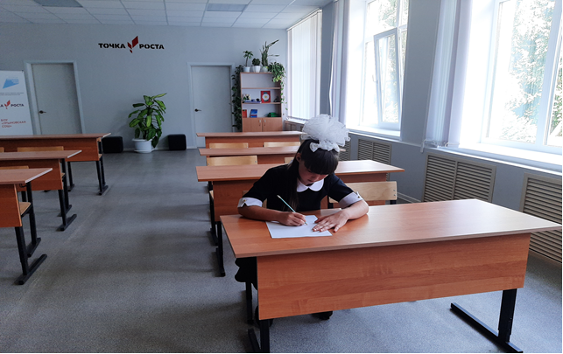
Коррекционно-развивающая работа
За прошедший период проводилась групповая развивающая работа с учащимися 6, 8 классов, направленная на развитие у учащихся необходимых качеств для более успешной адаптации и преодоления трудностей в когнитивной, эмоционально-поведенческой и коммуникативной сферах. Также индивидуальная работа проводилась с обучающимися Основная тематика коррекционно-развивающих занятий:
- развитие внимания
- коррекция эмоционального состояния
- работа со стрессовыми состояниями
работа с агрессией

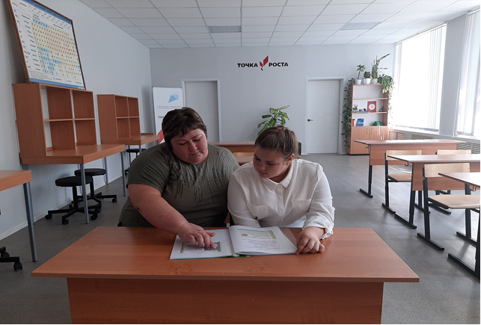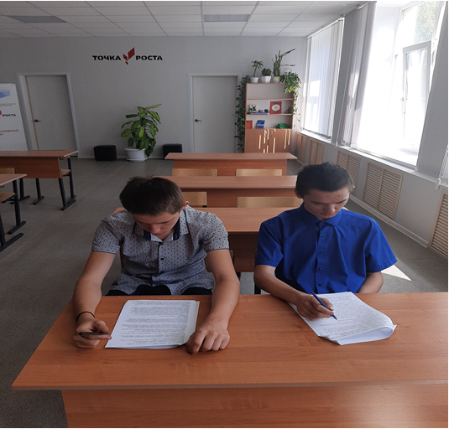

Анализируя всю проведенную за истекший период работу можно сказать о том, что вся деятельность велась в соответствии с перспективным планом работы и по всем направлениям. Проведенная работа позволила выявить собственные профессиональные возможности, а также определить основные пути для реализации собственной деятельности и профессионального роста в дальнейшем. В следующем учебном году необходимо уделить внимание усилению работы с педагогическими кадрами. Продолжать деятельность в будущем году с учетом анализа деятельности за прошедший год.

